第４学年 学年だより１０月号 令和５年９月２９日

ONE FOR ALL,ALL FOR ONE

気持ちのよい秋風が吹きわたる頃となりました。４年生も折り返しの時期です。学習内容が少しずつ難しくなってきていますが、子どもたちは自分の課題を見つけて、力を伸ばそうとがんばっています。また、学校生活の中では、自分の係の仕事に責任をもって行動したり、声をかけたりしている様子がたくさん見られます。
１０月は「勉強の秋」「スポーツの秋」「読書の秋」といった言葉があるように、集中して様々なことに挑戦しやすい季節です。子どもたちには、今、夢中になって取り組んでいることや、新しいことに積極的に挑戦して、自分の力をどんどん高めていってほしいと思います。
１０月の行事予定 学習予定
２日 （月）放送朝会
クラブ活動
５日 （木）短縮授業
１２：４０下校
９日 （月）スポーツの日
１０日（火）放送朝会
マツシゲート見学
校納金引き落とし日
１３日（金）バス遠足
１９日（木）板野郡小学校教育研究会
研究授業
１・２組１２：４０下校
３組 １４：５０下校
２０日（金）避難訓練（火災）
国語・・・秋の楽しみ
クラスみんなで決めるには
漢字の広場④，世界にほこる和紙
算数・・・そろばん，面積
理科・・・とじこめた空気や水
ヒトの体のつくりと運動
社会・・・地域で受け継がれてきたもの
体育・・・器械運動，ポートボール
音楽・・・旋律の特徴を感じ取ろう
図工・・・想像画
外国語・・Do you have a pen?

～お知らせ～
下校時刻について
１０月１９日（木）は、板野郡小学校教育研究会があります。４年３組は、総合的な学習の時間（防災教育）の授業を公開することになっており、他の２つのクラスと下校時刻が異なります。１組と２組が１２時４０分（４時間授業）、３組は１４時５０分下校（５時間授業）です。どのクラスも給食はあります。

学級マスコットキャラクターを紹介します

１学期に各クラスで学級のキャラクター作りをしました。各クラスの学級目標を達成するためにどのようなキャラクターが良いかを考え、投票をして決めました。１０月からも学級キャラクターとともに学級目標を達成できるように子どもたちと頑張ります。
２組 遊ぶクリネ勉教クリネ
１組 えが思ニャン太


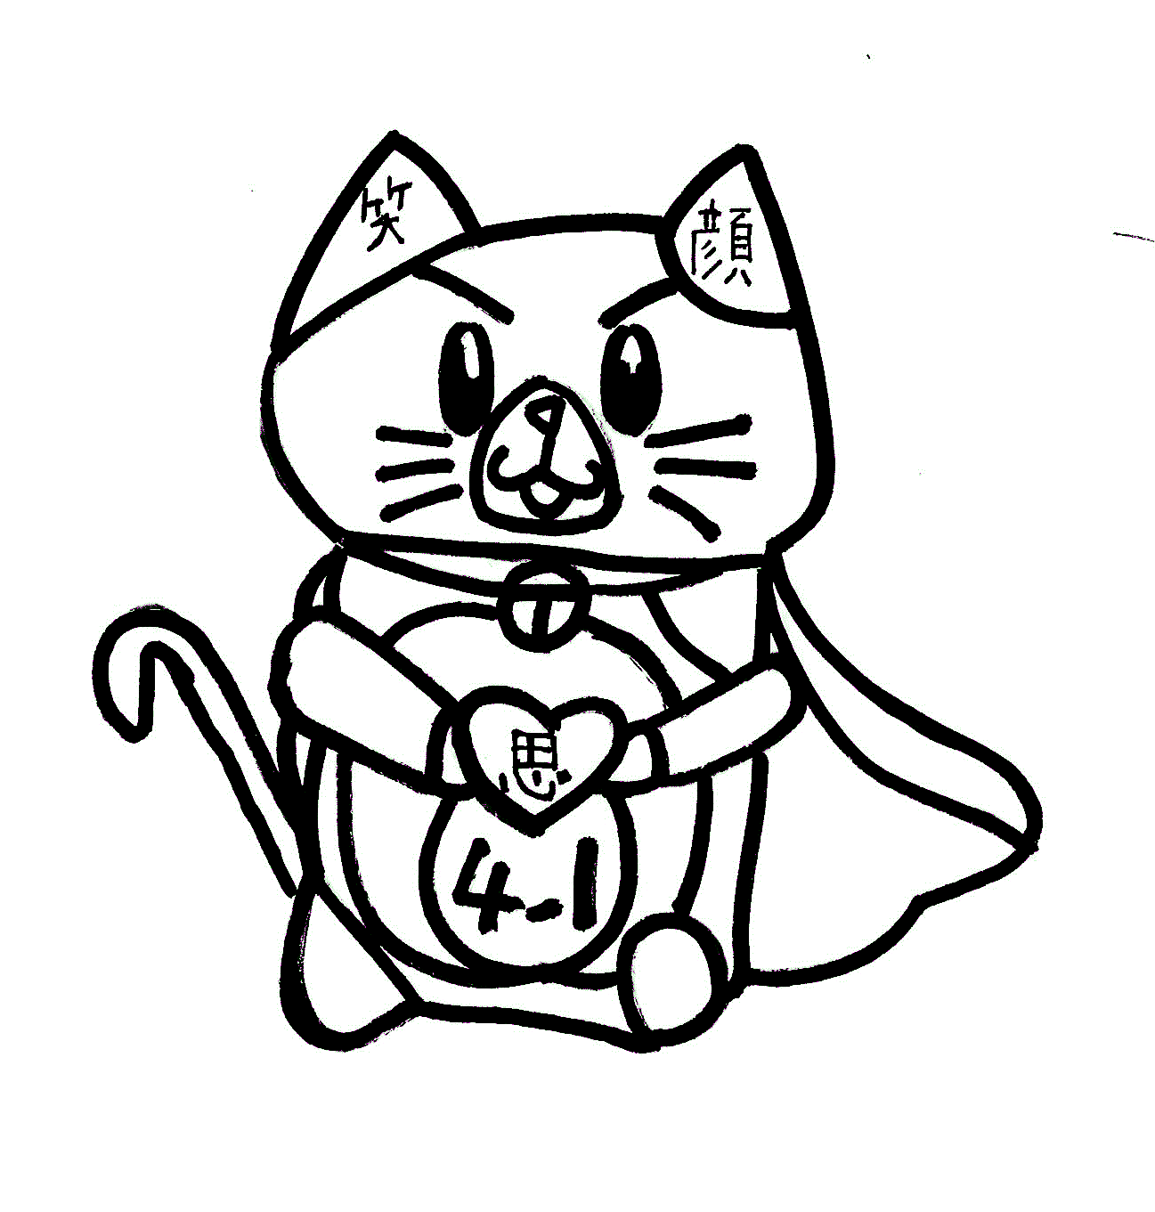

３組 ステラスマイルくん

が

１人はみんなのために

みんなは１つの目的のために

冬服移行期間について
１０月２日（月）から冬服への移行期間に入ります。気温や体調に合わせて服装を選んで登校して下さい。休み時間に汗をかいたままにしていて，体を冷やすことも考えられますので，必要に応じて汗ふきタオルや着替えもご準備ください。冬季服装については，別紙をご覧ください。移行期間は１０月２日（月）～１１月１０日（金）です。冬服の下に着るものは華美なものでなく，白・黒・紺色を基調としたシャツなどを着用してください。標準服には必ず名札をつけてください。なお，完全移行は，１１月１３日（月）です。この日からは、登下校は冬の標準服を着用してください。

